

Sistema para la gestión de Jardines de infantes

Caso de uso CU-GS05 Lista Alumno Curso

3.5.3.5.1 Historial de revisión

|  |  |  |  |
| --- | --- | --- | --- |
| Fecha | Versión | Autor | Descripción |
| 01/11/2020 | 1 | Andrés Benítez | Creación del documento |
| 05/11/2021 | 1.1 | Andrés Benítez | Balanceo |
|  |  |  |  |
|  |  |  |  |
|  |  |  |  |
|  |  |  |  |
|  |  |  |  |

3.5.3.5.2 Objetivo

El objetivo de este caso de uso es listar los alumnos de un curso

3.5.3.5.3 Especificación Caso de uso

**Precondiciones:**

**Poscondiciones:**

3.5.3.5.4 Gráfico del caso de uso

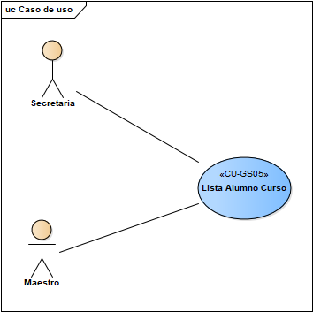

3.5.3.5.5 Descripción analítica del caso de uso

**Flujo Normal**

1. El usuario solicita el listado de alumnos de un curso
2. El sistema envía el listado de alumno

3.5.3.5.6 Diagrama de clases

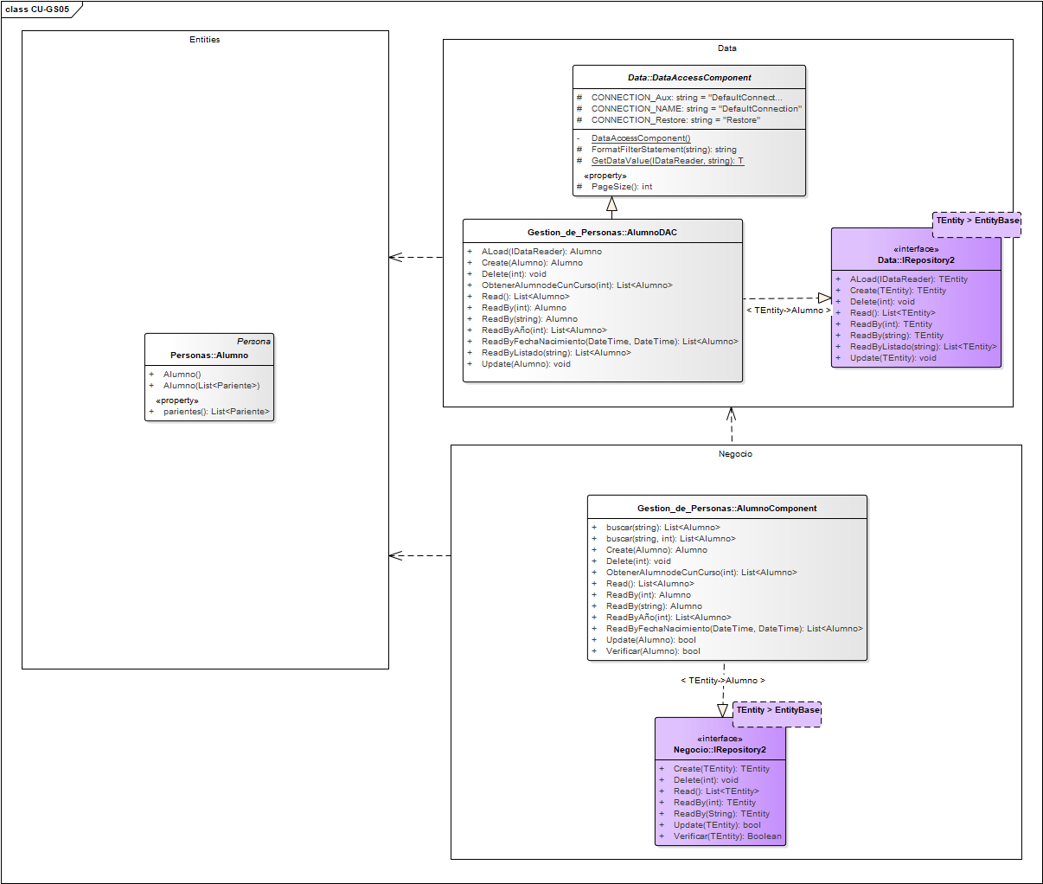

3.5.1.1.7 Diagrama de Secuencia

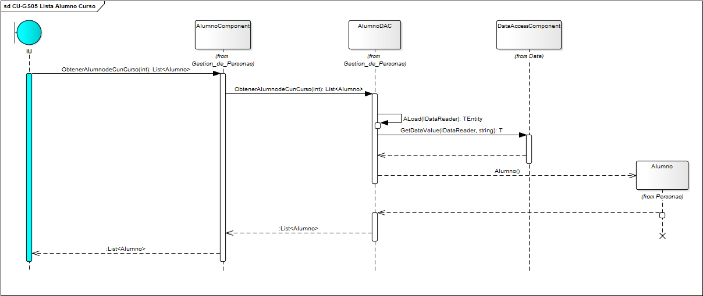

3.5.3.5.8 DER

